13주차 보고서

## 장혜리

### 작업내역

상세 내역 및 소스코드는 [[github] hyerijang 11~12주차 작업물](https://github.com/hyerijang/MBTI/pull/6)을 참고해 주시기 바랍니다.

#### 11주차

* 프로필 이미지 클래스 : Firebase image upload/download 구현
* 프로필 이미지 클래스 : 재업로드 기능 추가

#### 12주차

* 프로필 이미지 클래스 : cache 저장 구현
* 회원정보 수정 시 발생하는 오류 수정
* 뒤로가기 정상작동하지 않는 문제 해결

#### 프로필 이미지 클래스 구현

* ProfileImage.java의 ProfileImage 클래스에 프로필 이미지 관련 함수를 구현하고, 프로필 이미지를 요구 하는 부분에 해당 함수를 적용하였습니다.
* 프로필 이미지는 FirebaseStorage에 저장됩니다.
* 프로필 이미지 업로드/다운로드 시 캐시 파일을 갱신합니다. 캐시 파일이 있는 경우 그 파일을 사용하여 프로필 사진을 보여줍니다.

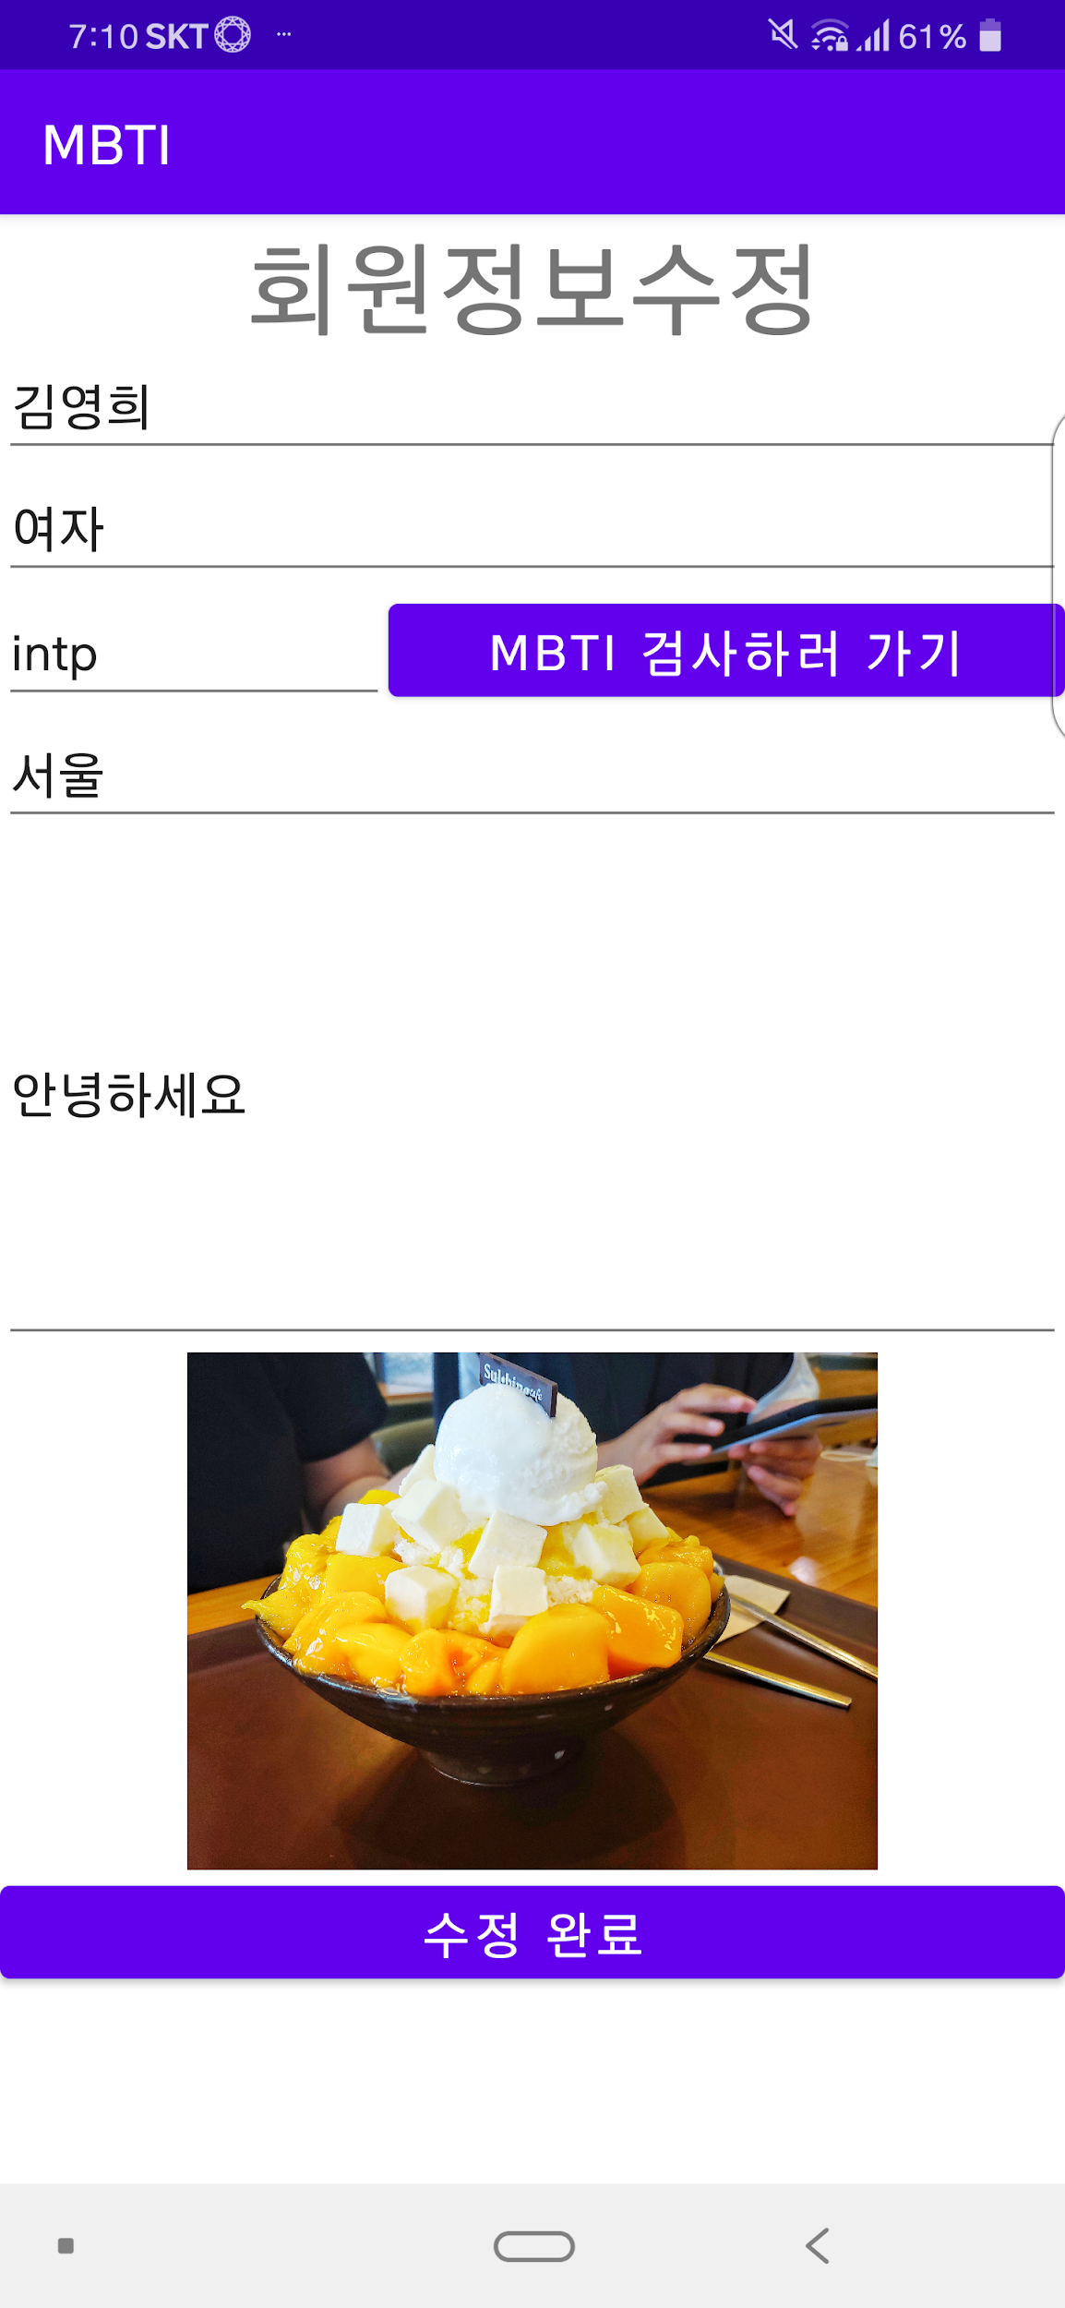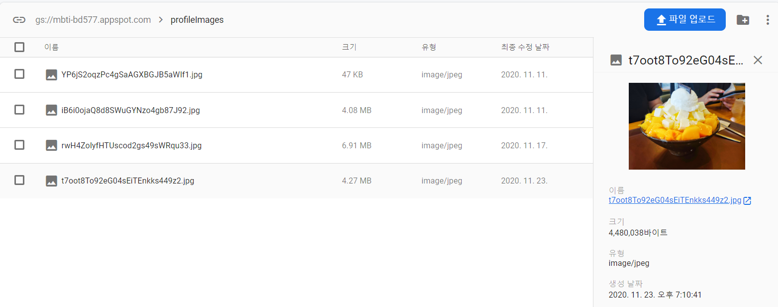

#### 회원정보수정시 발생하는 문제 해결

* 회원정보 수정 시 아무것도 입력하지 않고 [수정 완료] 클릭 시 해당 필드에 ""이 저장 되는 문제를 발견, 이를 수정하였습니다.

#### 뒤로가기 정상작동하지 않는 문제 해결

* Activity 전환 시 제대로 finish()하지 않아 Activity가 남아있는 문제를 해결하였습니다.
* 메인화면에서 뒤로가기를 두번 빠르 게 누를 시 앱이 종료되도록 하였습니다.

## 이범학

### 작업내역

#### 11주차

* 사용자 프로필 액티비티 버튼에 이미지 추가
* 매칭 시스템 액티비티 추가
* 사용자 프로필수정 추가

#### 

#### 12주차

* 매칭 시스템 액티비티에 궁합 매칭 버튼 추가
* 궁합 매칭 액티비티 추가
* 내 프로필 수정 후 뒤로가기 시 프로필 수정창으로 이동하는 오류 해결

#### 메인화면 구현

로그인에 성공한 사용자는 아래와 같은 메인화면을 볼 수 있습니다.

메인화면 중앙에는 차후에 친구목록, 채팅목록, 게시판목록 등을 추가할 예정입니다.

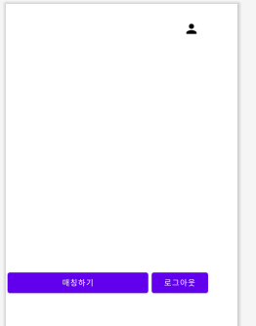

메인화면 오른쪽 위 이미지를 클릭하면 사용자 프로필 확인 화면으로 연결됩니다.

사용자 프로필은 Firebase의 Firestore에 저장된 데이터를 불러와서 화면에 출력하는 방식입니다.

메인화면의 매칭하기 버튼을 클릭하면 매칭 옵션을 설정하는 화면이 나옵니다.

#### 회원정보수정 구현

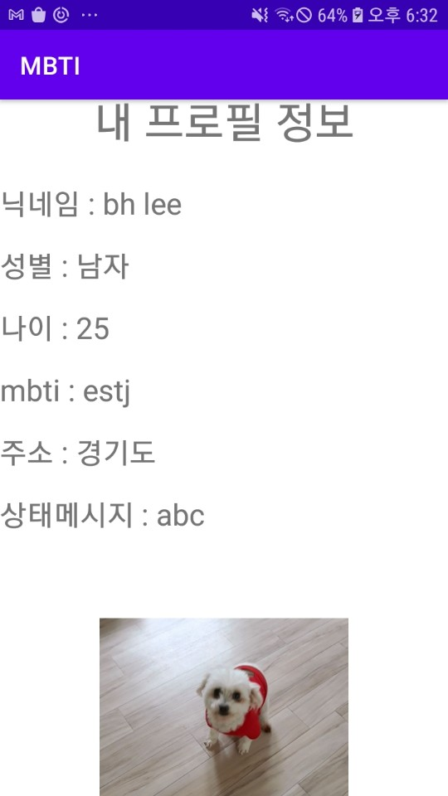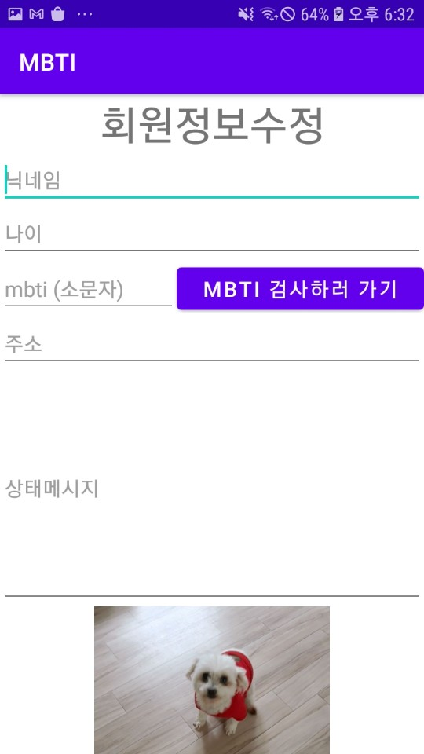

프로필 정보 아래에 프로필을 수정할 수 있는 화면으로 연결하는 버튼을 클릭하면

오른쪽 그림과 같이 회원정보 수정이 가능합니다. MBTI를 검사하기 원하면 MBTI 검사하러 가기 버튼을 클릭하면 링크로 연결됩니다.

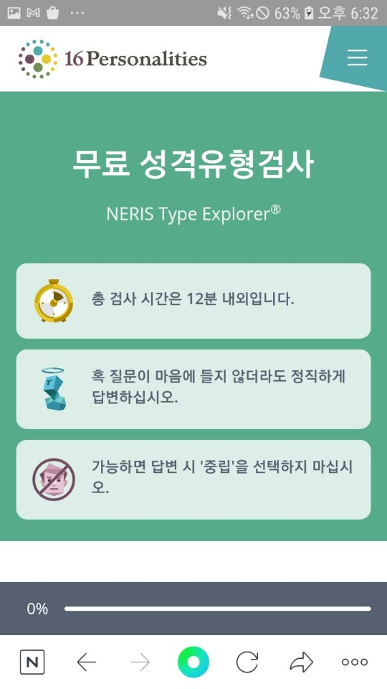

#### 매칭 시스템 구현

메인화면의 ‘매칭하기’ 버튼을 클릭하면 매칭 옵션을 설정하는 화면이 나옵니다.

원하는 최소나이, 최대나이, MBTI를 입력하면 그에 해당하는 사용자가 나오도록 하였습니다.

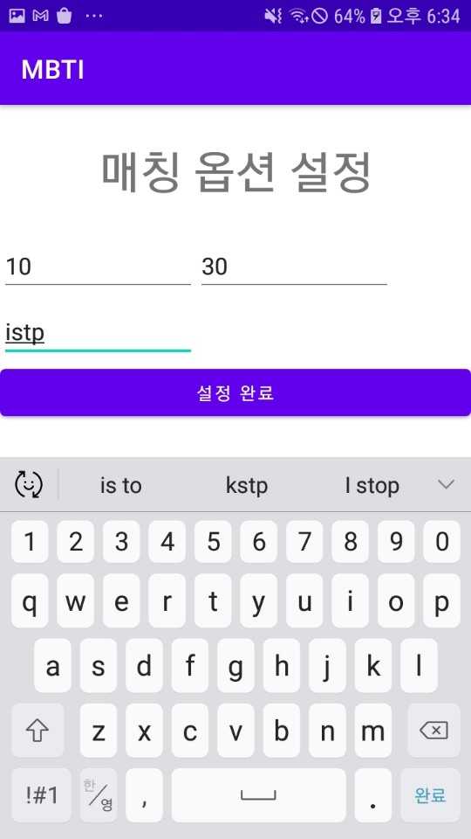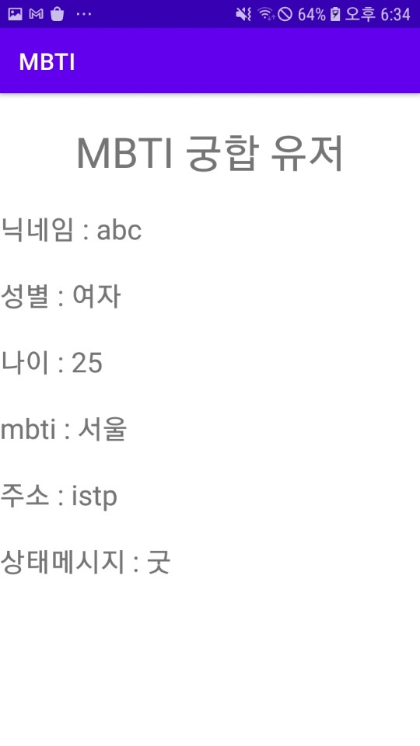

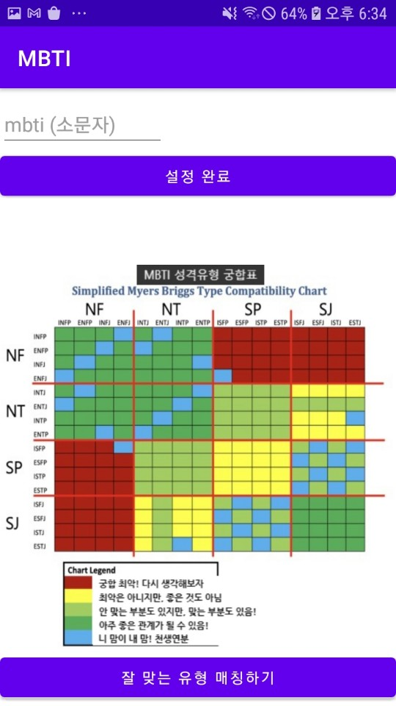

궁합이 잘맞는 MBTI를 원한다면 아래 ‘잘 맞는 유형 매칭하기’ 버튼을 클릭하여 매칭을 할 수 있습니다.